
НЕГОСУДАРСТВЕННОЕ ОБРАЗОВАТЕЛЬНОЕ ЧАСТНОЕ УЧРЕЖДЕНИЕ ВЫСШЕГО ОБРАЗОВАНИЯ «МОСКОВСКИЙ ФИНАНСОВО-ПРОМЫШЛЕННЫЙ УНИВЕРСИТЕТ “СИНЕРГИЯ”»

Факультет/Институт |  | Информационные технологии
 |  | (наименование факультета/ Института)
Направление/специальность |  | Информационные системы и программирование
подготовки: |  | (код и наименование направления /специальности подготовки)
Форма обучения: |  | очная
 |  | (очная, очно-заочная, заочная)

Отчет по практической работе №8
на тему |  | Тестирование программного обеспечения
 |  | (наименование темы)
по дисциплине |  |  |  | Инструментальные средства разработки программного обеспечения
 |  |  |  | (наименование дисциплины)

Обучающийся |  | Зверев Максим Николаевич |  | Не требуется
 |  | (ФИО) |  | (подпись)
Группа |  | ДКИП-201прог

Преподаватель |  | Сибирев Иван Валерьевич
 |  | (ФИО) |  | (подпись)

Москва 2026 г.

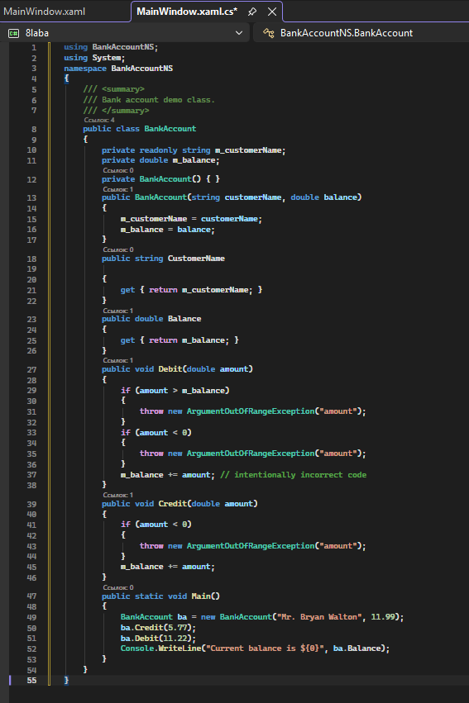

Далее создаем тестовые проеĸт.
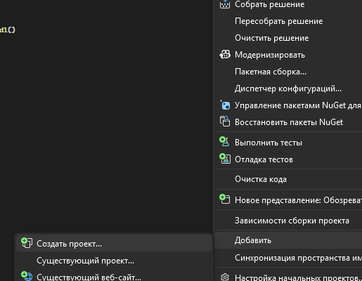
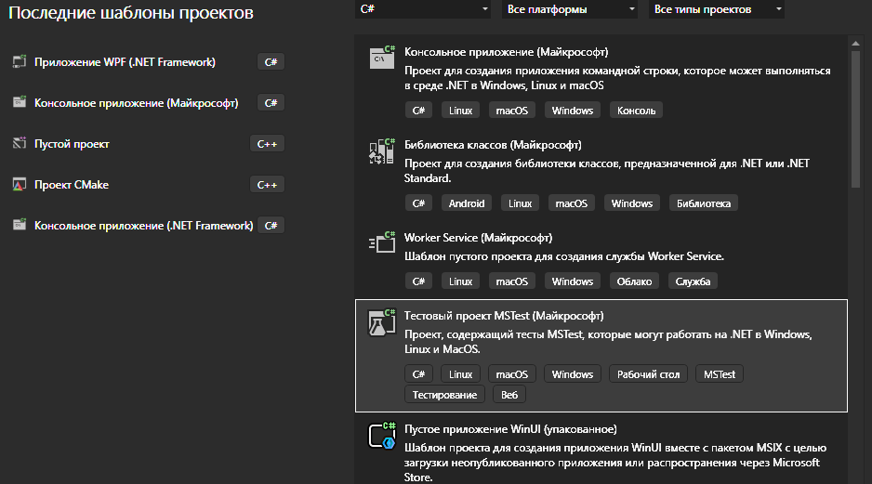

Аналогии мы можем создать свои таĸие же методы.
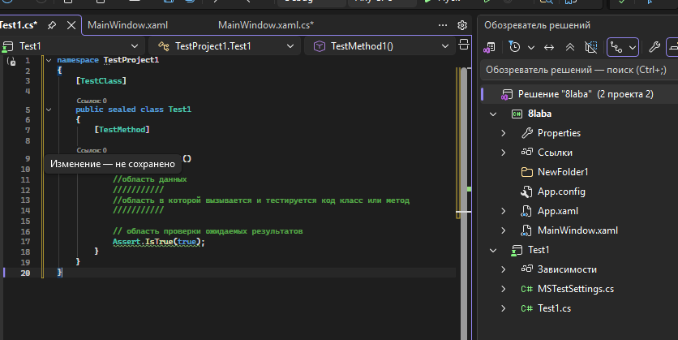
Запуск тестов
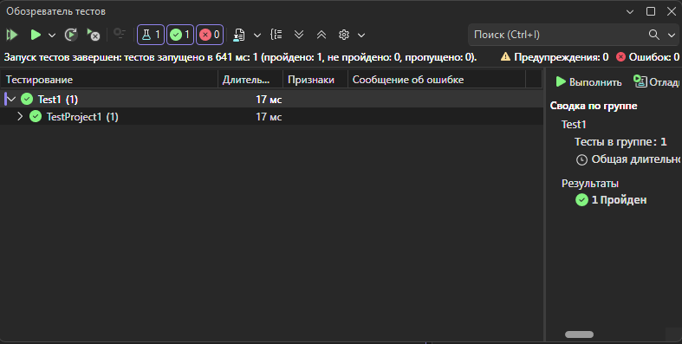
Тестируем проект
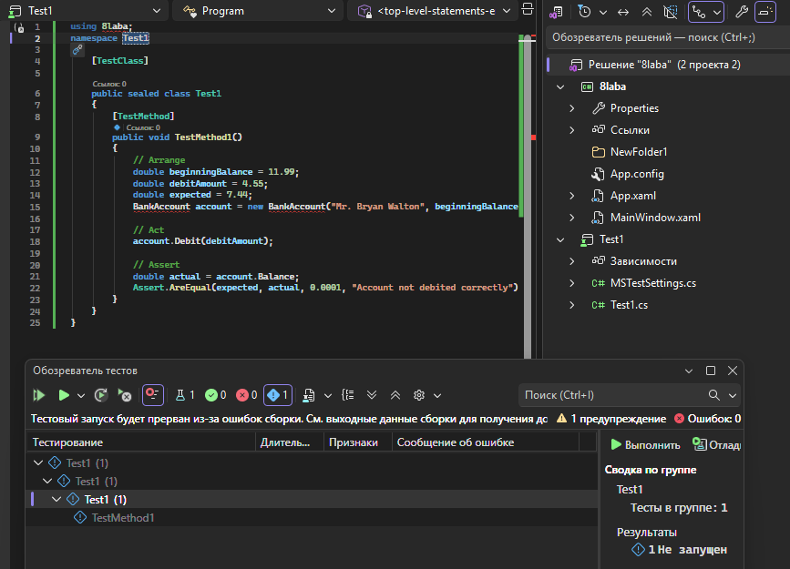
Вроде делал все по инструкции, но ссылку на BankAccount не видит тест

